安全工地例会会议纪要

第015期

常州正衡电力工程监理有限公司
赞皇40万千瓦一期20万千瓦风电项目
（本期10万千瓦）
2022年8月23日

安全工地例会会议纪要
工程名称：赞皇40万千瓦一期20万千瓦风电项目（本期10万千瓦）
会议地点 |  | 项目部会议室 | 会议时间 | 2022年8月23日
会议主持人
会议主题 |  | 疫情防控、教育培训、隐患排查、安全防护
- 参会单位：
业主单位：赞皇蓝源风力发电有限公司
监理单位：常州正衡电力工程监理有限公司
EPC总包单位：中国电建集团湖北工程有限公司

- 参会人员：
见后附表
- 会议主要内容
1）、继续做好施工现场安全文明施工工作。对集电线路掏挖完成的洞口要用牢固的木板盖好，四周做好防护栏；风机基础基坑开挖完成后四周防护栏、安全警示标语，彩旗等，五牌一图合理布置。
2）、每天继续监督好施工班前会议、做好安全技术交底记录和签名。
3）、施工现场的劳动防护用品穿戴管理工作有个别地方管理不到位，需要加强管理，必要时采用经济考核措施。
4）、加强目前疫情防控工作，对外来人员先做核酸检测没有问题方可进入施工现场。
5）、做好施工现场的各项安全措施、把安全措施费扎扎实实投入工程施工中，真真让一线工人有个良好的施工环境。
6）、新进场的施工队伍进一步加强三级安全教育和资质报验工作。
7）、施工总包单位要继续加强目前疫情防控工作，对外来人员先做核酸检测没有问题方可进入施工现场。
8）、安全无小事，对新来的施工队伍一定要做好安全教育，不要留有形式，真真让一线工人受到安全教育，提高安全防范意识。
9）、继续做好钢筋加工料场、基坑浇筑现场等的临时用电和消防管理工作，接线和设备接地要规范、漏电保护开关要经常检查防止保护失灵；对易燃易爆的地方环境，如发动机、油箱旁必须按消防规定放置灭火器，对有安全隐患的用电设备必须更换，上述问题如果不加强管理、进行整改必须按照有关规定进行考核。
10）、做好特种作业人员和特种机械报审工作，特种吊装作业的专家论证报审监督工作。
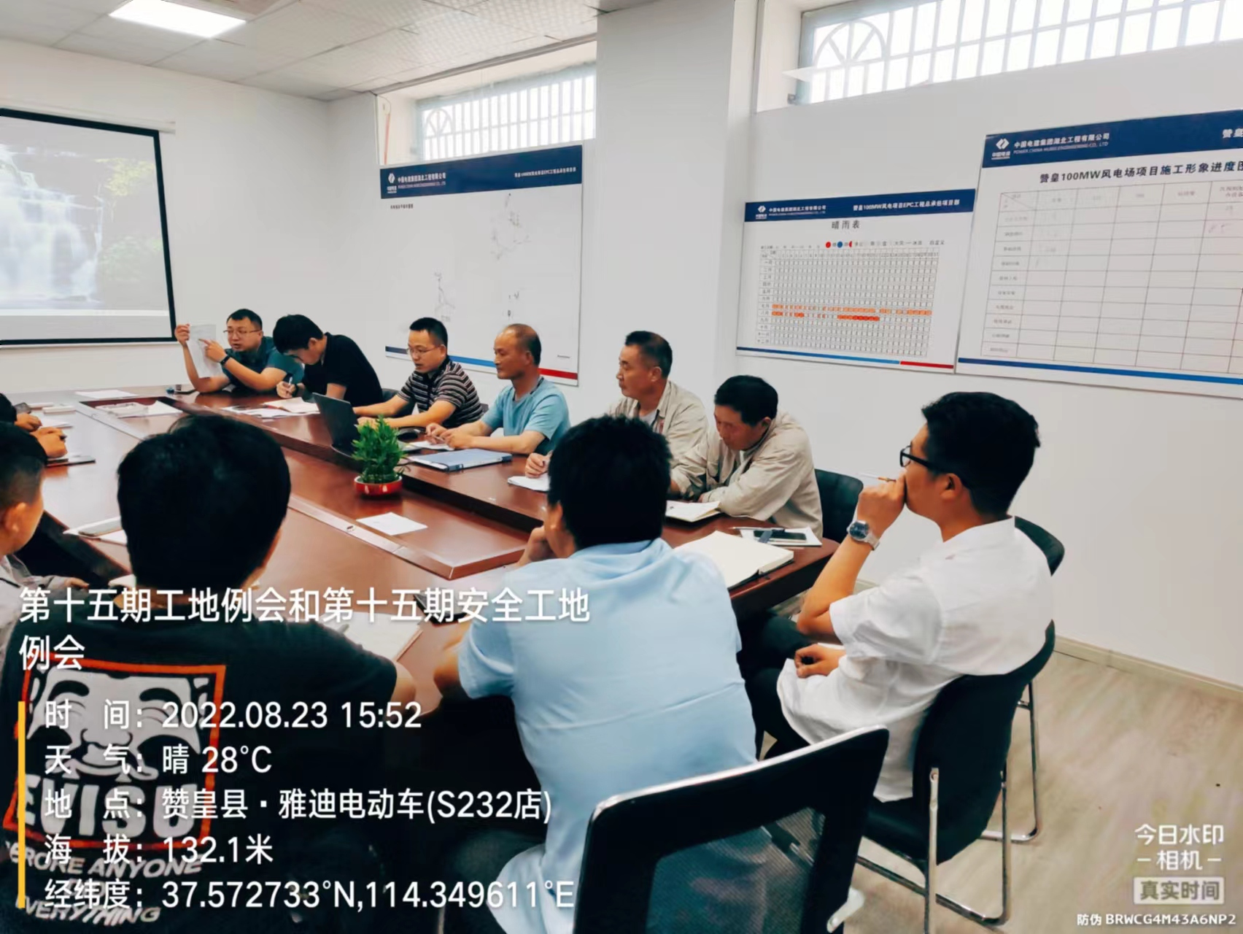
常州正衡电力工程监理有限公司
赞皇 40 万千瓦一期 20 万千瓦风电项目
（本期 10 万千瓦）
监理部
2022 年 8 月 23日

主送单位 | 赞皇蓝源风力发电有限公司项目部
抄送单位 | 中国电建湖北工程有限公司
发文单位 | 赞皇40万千瓦一期20万千瓦（本期10万千瓦）项目监理部
发文时间 | 2022年8月23日

